


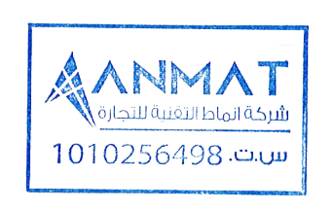
عرض رقم
QUOTATION REF #
NH-2025-Q3-CN-CHI-SEP-17
اسم المنافسة: تنفيذ الخدمات الاستشارية للالتزام الإستراتيجي للأمن السيبراني
رقم المنافسة 8461
Date - التاريخ | To - إلى | From - من
September 16, 2025 | Customer Name: CHI  Riyadh| KSA  TEL: 0112021442  Attention: عبدالعزيز بن محمد الدوسري | AM: Nada Al Habib  Riyadh | KSA  TEL: +966 11 222 11 77  GSM: +966 501004240
 | Email: aaldosari@chi.gov.sa | Email: nada@anmat.sa

العرض المالي

Terms & Conditions |  | شروط و أحكام

Validity: | صلاحية العرض
This proposal valid for 90 days from its date. | هذا العرض صالح لمدة 90 يوم من تاريخه.
Scope Of Work: | نطاق العمل:
The above BOQ. | فقط البنود المذكورة أعلاه.
Delivery Period: | مدة التوريد:
6-4 weeks, after P.O. | خلال 4-6 اسابيع من تاريخ استلام التعميد.
Payment: | الدفعات المالية:
As per the Ministry policy | حسب سياسة الجهات الحكومية
Bank account details: | تفاصيل الحساب البنكي:
Beneficiary Name: Anmat Technology for Trading Co. | إسم المستفيد: شركة أنماط التقنية للتجارة.
National Commercial Bank – Riyadh– Al-Rayan Branch | البنك الأهلي التجاري – الرياض - فرع الريان.
IBAN: SA16 1000 0024 7575 6000 0109. | إيبان: SA16 1000 0024 7575 6000 0109

